U6 – uge 21

Ug | Curriculum | Hovedområde | Træningsprincipper
21 | Opvarmning – 10 minutter | Koncentration | Berøringer og vendinger
 | Station 1: Teknik – 15 minutter | Rotation & hurtige fødder | 1. berøring og vendinger retvendt.
 | Station 2: Spil – 15 minutter | 1v1-4v4 | Småspil
 | Station 3: Afslutninger– 15 minutter | Afslutninger. Lodret vrist, indersideafslutninger | Afslutning retvendt
 | Kamp – 20 minutter |  | Frit spil

Opvarmning – 10 minutter

Denne opvarmning foregår med og uden bold. Her laves denne forhindringsbane, hvor der kan laves forskellige øvelser såsom:

- Alm løb
- Side step
- Gadedrengeløb
- Hovedstød (hvor man hopper højt og prøver at lave hovedstød i luften)
- Hop på et ben
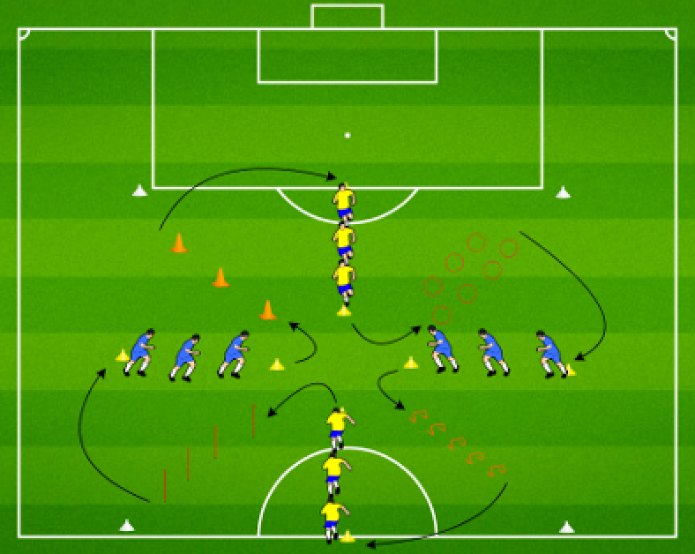
- Hop på samlet ben
- Hurtige steps

Man kan begynde uden bold, og dernæst få bolden med i øvelserne.

Fokus:
- Masser af boldberøringer

Ekstra opvarmnings øvelse

Kryds og bolle

Her leges der kryds og bolle.

Det foregår således man laver to hold med 3 til 4 spillere på hvert hold.
Man kæmper imod hinanden. Man starter på samme tid, hvor man skal løbe op til de røde toppe og smide en trøje ved en af keglerne. Den næste må løbe, når den første har givet en high five til den næste i køen.
Når et hold har lagt alle tre trøje, så skal den næste i køen op og rykke en af de trøjer ens hold har lagt.
Det hold der får tre på stribe først vinder.

Progression i spillet være at smide de orange kegler på, hvor man dribler med en bold op til de røde toppe og lægger en trøje. Så dribler man tilbage igen og giver en high five til den næste samt bolden.
Med driblebanen og bold gør at spillerne ikke kan snyde samtidig med der er fokus på fodbold og have det sjovt.
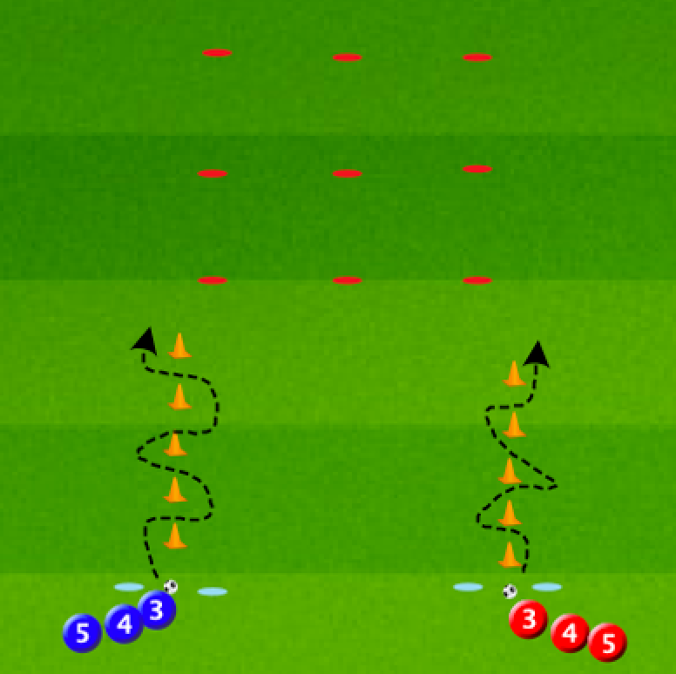

Station 1 – Teknik – 15 minutter

Teknisk firkant

Opstil kegler i kvadrat med 2-3 spillere bag hver kegle.
Øvelsen er god til at træne vendinger med efterfølgende retningsændring.

Øvelsen er progressivt opdelt i to.

Del 1: I første del laves vendingen, hvor man blot dribler ind mod kegler, laver vendingen og dribler tilbage igen.

Del 2 (progression): I anden del dribles vendes der til venstre efter vendingen. Her starter øvelsen ved at de fire forreste spillere på samme tid dribler ind mod midten og laver en vending mod venstre og drible over mod næste kegle. Når man kommer til næste kegle give bolden til næste spiller som dribler mod keglen. Husk at vende den anden vej.
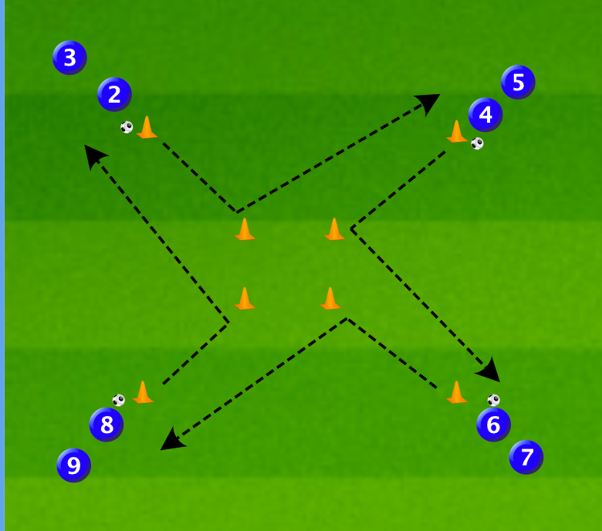
Øvelsen kan laves med flere forskellige vendinger som:

- Inderside
- Yderside
- Xavi
- Step-over yderside
- Fake
- Cruyff

Tilpas sværhedsgraden af vendingerne til jeres spillere.

Fokuspunkter
• Bolden tæt ved fødder i vending
• Vend på 1 berøring.

Station 2 – Spil – 15 minutter

4v4 mini spil

Der spilles på en stor bane med 5-mands mål i midten og to 3-mands mål (eller keglemål) i hver side. Øvelsen kan også spilles 3v3 med samme banestørrelse.

Blå spillere er offensive, starter med bolden og skal drible ned og score på en af de to mål i modsatte ende.
Røde spillere er defensive og skal erobre bolden eller forhindre blå i at score.
Erobre rød bolden, må de score i modsatte ende. Blå skal skabe ubalance hos rød ved at spilleren med bolden laver finter eller at spilleren uden bold laver løb.
Når bolden går ud eller der bliver scoret kommer der nye spillere ind.
Smid gerne en scoringszone på, så man undgår at spillerne skyder langt udefra, men derimod bliver tvunget til at opsøge pres til 1v1 situationer.

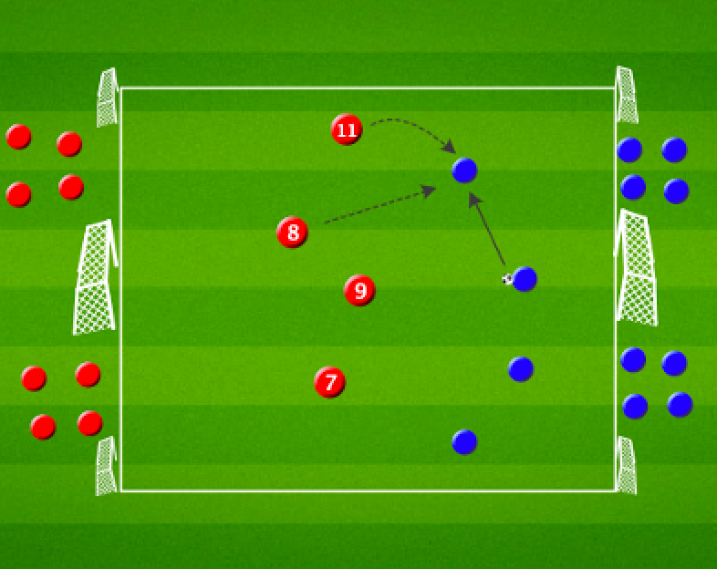
Fokuspunkter:
– kantpres
– gå på krop af modstander
– dobbelt pres

Station 3 – Afslutninger – 15 minutter

Vending på førsteberøring med afslutninger

- Blå spiller 1 laver en indersidepasning til blå spiller 5 som kommer i løb gennem kegleporten.

- Blå spiller 5 laver en vending på 1. berøring og spiller bolden fladt til blå spiller 6

- Blå spiller 6 laver en pasning ind foran mål til blå spiller 5, som kommer i løb. Blå spiller 5 afslutter i det lange hjørne på målet.

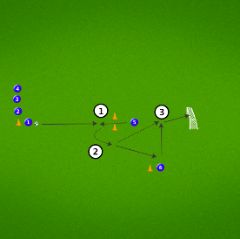
Fokuspunkter:
- vendinger med yderside og inderside
- vending bag om støttebenet (imellem benene)
- Afslutning fladt i målet

Kamp uden fokuspunkter – 15 minutter

